东北大学软件学院
毕业设计（论文）开题报告
设计（论文）题目： |  |  | 基于Google词库的自定义输入法设计与实现
姓 名： | 蔡朋利 |  |  |  | 学号： |  |  | 20124913
专 业： | 软件工程 |  |  |  | 班级： |  |  | 1209
住 址： | 北京市朝阳区南湖中园一区
电 话： | 15210735630
电子邮箱： | 122832505@qq.com
实习单位： | 北京搜狗科技发展有限公司
开题日期： | 2016 | 年 |  | 3 | 月 |  | 25 | 日
指导教师评语及改进意见：
指导教师签字：
日期： |  |  |  |  |  | 2010年3月19日

1.课题提出

1.1课题背景、目的与意义
我们90后一代出生于PC（Personal Computer）时代，成长过程中见证了PC的普及和随之而来的巨大的生产力进步发展，同时也享受了其发展给我们生活带来的切身利益和方便。而今天在这个后PC时代移动互联网异军突起，隐隐让人们感受到了移动互联网时代的即将到来。根据中国电子信息产业发展研究院发布的《移动互联网发展白皮书（2015版）》显示，从2011年开始移动互联网的流量增长呈翻倍的趋势上升，直至今2014年为止移动的流量是2011年的7倍有余如下图一所示。同时2014年中国移动互联网市场规模为2134.8亿元，同比增长115.5%，为2011年市场规模的7倍多如下图二所示。
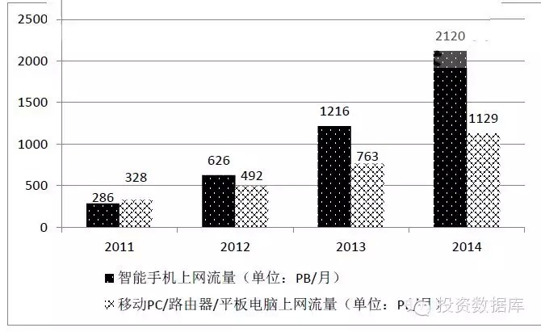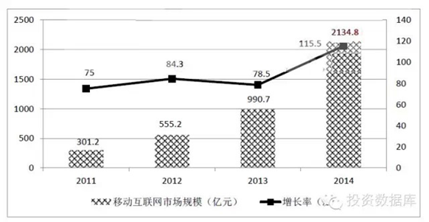
图一 图二

而随着移动时代的发展，我们又有幸见证了曾经的王者洛基亚的兴起和衰落，今天市场上占据95%以上份额的Android和iOS两个系统正改变着我们的生活起居，衣食住行等各个方面。在其中由Google公司研制的占据80%市场的Android系统更是占有举足轻重的地位，而恰恰伟大的Google公司将Android作为一个开源的系统共享了出来给广大的开发者，这无疑对开发者来说是一个巨大的宝库。Android系统架构又分为应用程序程序层、应用框架层、各种系统库和Android 运行环境层和Linux内核层共四层。此刻我们研究的自定义输入法涉及了应用程序程序层、应用框架层、各种系统库和Android 运行环境层共三层远远不止普通App仅仅停留在应用层那么简单，因此能很好的深入了解Android部分的运行机制，全面理解Android输入机制的整体脉络，同时也能对Google在Android上的设计理念有良好的体验，因此深入研究自定义输入同时也是深入学习Android系统的一个非常有效的方法之一。
再从经济和实际社会经济价值来看，首先输入法作为任何手机的都必不可少的一款应用相信这是毋庸置疑的事实，因此输入具有极大的用户市场和刚性需求。第二，输入法作为用户表达自己意愿的入口，能非常方便的获取用户的需求，再结合大数据能为用户带来极其精准有效的服务。第三，输入法作为输入的入口无疑是一个巨大的流量入口，而且极其可能是第一入口，想想无论使用哪一款App都绝对离不开输入法的支持。第四，从用户的角度来说，一款方便的输入法也能极大的便利我们的生活，提高工作效率，回想以前“笨笨的”全拼输入法，用了智能输入法（例如搜狗输入法）后是不是有种再也回不去的感觉呢？综合以上几点不难看出输入法在当今移动互联网中扮演着不可动摇的位置。

可以从技术方面来论述选题的理论研究价值，从经济、社会效益等方面论述选题的实际应用价值。

1.2国内外现状
根据调研结果从理论、技术、具体应用、发展方向等方面阐述当前课题的国内外研究或实现现状，进而说明当前存在哪些不足，故提出本课题的研究或实现。

1.3研究（设计）内容
从毕业设计具体从事的工作进行描述，说明自己毕业设计所做的内容。如果必须描述其它相关的而不是自己做完成的内容，一定要精简。开题报告中不要描述具体的设计，如数据库表结构。

2．设计方案论证（可行性研究）
应包括简单的业务描述，采用的数据模型，实现哪些功能，采用何种设计方案，有哪些关键技术及难点，解决方法等方面进行描述。图表要少，

3．开发环境及系统实现
系统开发环境（硬件配置、操作系统、开发工具、环境配置等）。
预期成果（软件、文档等）。
图和表中的文字比正文小一号，用5号宋体字。图名注在图的下面，表名注在表的上面。表格用开表，即没有左右边线。

4．毕业设计进度计划
表4.1 毕业设计进度计划表
序号 | 起止日期 | 任务 | 提交的阶段成果 | 备注
1 | 2月28日—3月13日 | 调研 | 调研报告
2 | 2月28日—3月20日 | 查阅文献资料 | 论文综述
3 | 3月21日—4月3日 | 系统分析 | 建立系统业务模型，功能模型，数据模型  注意撰写论文时间不可过长，其实这里的撰写论文是整理排版论文时间，论文的素材内容撰写应该贯穿整个毕业设计时间。
4 | 4月4日— 4月24日 | 系统设计 | 功能设计，数据库设计，模块设计
5 | 4月25日—5月15日 | 系统实现 | 经过单元测试的源程序
6 | 5月16日—5月22日 | 调试 | 经过系统测试的程序
7 | 5月23日—6月1日 | 整理论文 | 论文全文
8 | 6月1日—6月6日 | 准备答辩 | 各种答辩材料

5．参考文献
1．作者1，作者2. 文章题目[J]. 期刊名，年份，卷号(期数): 页码.
2．作者1，作者2，作者3等. 书名[M]. 出版社地址：出版社名，年份，页码.
3．作者. 文章题目名[A]. 论文集名[C]. 出版社地址：出版社名，出版年份，页码.
4．作者. 文章名，网址，日期.
10篇以上，至少一篇英文。
包括网址，期刊杂志，图书等。
按格式书写

